Lesbrief Handgereedschappen – montagegereedschappen
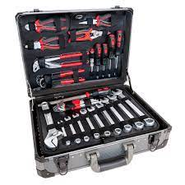
Opdracht 1
Lesdoel
Aan het einde van de les kun je vertellen wat monteren en demonteren van een werkstuk is. Je kunt vier verschillende soorten schroevendraaiers en bijbehorende schroeven en zes verschillende soorten sleutels benoemen.
Werktijd
1 lesuur
Beoordeling
- kwaliteit en verzorging van de opdracht onvoldoende / voldoende / goed
Opdracht
Deze opdracht mag je alleen maken of in een tweetal.
- Wat betekent het monteren van een werkstuk?

____________________________________________________________________

____________________________________________________________________

- Wanneer wordt een werkstuk gedemonteerd?

____________________________________________________________________

____________________________________________________________________

- Wat is het verschil tussen het demonteren en het slopen van een kast?

____________________________________________________________________

____________________________________________________________________

- Moet je altijd boren bij het gebruik van schroeven in hout? waarom wel/ niet?

____________________________________________________________________

____________________________________________________________________

- Wat kan er gebeuren als je met de verkeerde maat en soort schroevendraaier een schroef vastzet?

____________________________________________________________________

____________________________________________________________________
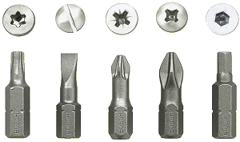
- Hieronder staan vijf bitjes en twee verschillende schroevendraaiers (foto 1 en foto 2 hieronder).

Welk bitje hoort bij foto 1? Zet daar een 1 boven.
Welk bitje hoort bij foto 2? Zet daar een 2 boven.

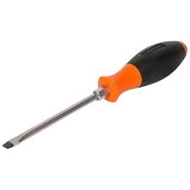
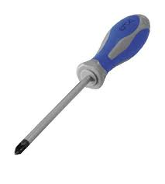

Foto 1 Foto 2

- Waarom is de steel van een steeksleutel langer bij een grotere maat?

____________________________________________________________________

____________________________________________________________________

- Waarom kan je soms beter een vaste sleutel gebruiken dan een bahco?

____________________________________________________________________

____________________________________________________________________

- Noteer de juiste namen bij de sleutels.

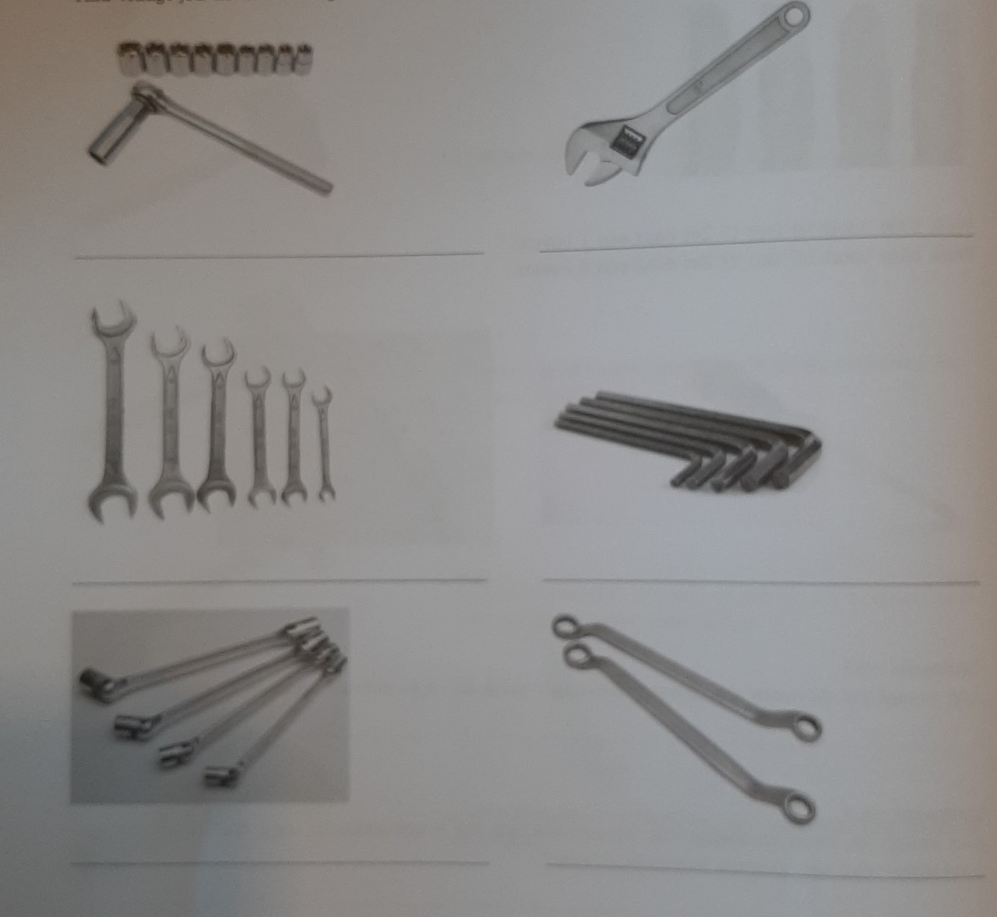

- Bespreek je werk met een klasgenoot.
- Verbeter je werk waar nodig is.
- Sla je werk op in de map ‘Product maken en verbeteren’.

